AbMole小讲堂丨即用型Tribromoethanol（阿佛丁）在科研动物实验中的作用麻醉机理与配制方案
Tribromoethanol（三溴乙醇，AbMole，M5358）是一种在科研领域具有重要应用的化合物，尤其在实验动物麻醉中发挥着重要的作用。Tribromoethanol（阿佛丁）的作用机制主要涉及对中枢神经系统的抑制。研究表明，Tribromoethanol（CAS No.：75-80-9）通过结合γ-氨基丁酸A型受体（GABAA受体）的跨膜结构域（TMD）并增强GABAA的活性来发挥麻醉功能^{[1]}。GABA是中枢神经系统中重要的抑制性神经递质，增强其功能可降低神经元的兴奋性，从而产生剂量依赖性的镇静、镇痛效果。此外，Tribromoethanol还可激活TASK-3钾通道并调节神经细胞膜电位，从而产生麻醉效果^{[2]}。在小鼠和大鼠等啮齿动物模型中，Tribromoethanol（阿佛丁）常通过腹腔注射给药，剂量范围从125 mg/kg至500 mg/kg^{[3-5]}。麻醉起效时间＜ 5min，维持时间在30~50 min范围内。
Tribromoethanol的准确溶解与规范配制是其成功应用于科研实践的关键前提。Tribromoethanol（三溴乙醇，AbMole，M14641）一般在实验中常用的浓度为1.25％或2.5％。以2.5％的浓度为例：首先将三溴乙醇粉末以1:1（w/v）的比例溶解于叔戊醇中，充分震荡后得到澄清透明母液。此储液需立即经0.22μM滤膜进行过滤除菌，以降低后续腹腔注射可能引发实验动物腹膜炎的风险。随后，将上述母液按1:40的比例用无菌生理盐水稀释，即可得到浓度为2.5%的工作液。整个配制过程需严格遵守无菌操作原则。由于配制好的工作液对光和空气极为敏感，见光易分解，因此必须用铝箔包裹或置于棕色瓶中，在2-8°C条件下避光保存。在使用前，需将溶液恢复至室温并确保完全溶解、无结晶；正式实验前强烈建议进行预实验以确定最佳剂量。例如，对于小鼠，2.5%工作液的Tribromoethanol常用腹腔注射剂量为15-20 µL/g体重，但考虑到小鼠周龄、建模方式、小鼠种系的差异，应围绕推荐用量设置梯度实验。上述流程，是Tribromoethanol发挥麻醉效应的关键因素。
此外，还有无菌即用型阿佛丁（Tribromoethanol for ready use，M5358，AbMole）可直接用于实验动物的腹腔注射，无需上述复杂的配制程序。对于即用型阿佛丁，一般推荐麻醉剂量小鼠按30μl/g计算，大鼠按25ml/kg计算。同样，麻醉剂量根据不同品系、不同周龄实验动物会略有差异，可提前按照20~30μl/g从低剂量开始进行预实验，确定最终麻醉剂量。适量无菌分装后，2-8℃避光可保存1年或于室温存放不超过3个月。如出现结晶，待恢复室温（可于30℃下）全部溶解后再使用。

范例详解
Stem Cell Res Ther. 2025 Sep 26;16(1):511.
山东省干细胞工程技术研究中心的科研团队在上述论文中发现了人脐带间充质干细胞（hUC-MSCs）可通过抑制铁死亡修复顺铂（CDDP，cisplatinum）诱导的小鼠血-睾屏障（BTB）损伤并恢复生殖功能。实验中给小鼠腹腔注射 CDDP 后，出现睾丸组织形态异常、生精细胞排列紊乱、精子数量和活力下降，BTB 通透性增加且相关蛋白表达下调，同时铁死亡相关指标异常，而 CDDP 处理后 24 小时尾静脉注射 hUC-MSCs 可逆转上述损伤，铁死亡抑制剂 Fer-1 也能模拟此效果，体外受精实验显示 hUC-MSCs 处理组胚胎形成率恢复正常。在上述动物实验的操作中，科研人员使用了由AbMole提供的即用型2,2,2-Tribromoethanol（阿佛丁，AbMole，M2223）https://www.abmole.cn/products/tribromoethanol-for-ready-use.html，作为动物的麻醉剂。即在实验第14天用于小鼠麻醉，剂量为 240 mg/kg（腹腔注射），三溴乙醇既能减少小鼠痛苦、符合动物实验伦理，又能保障顺利解剖采集睾丸、附睾和精子样本，避免组织损伤，对后续组织学分析、蛋白检测、精子质量检测等实验数据的采集有重要意义^{[6]}。
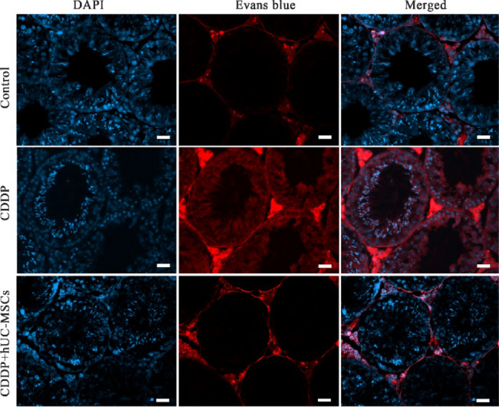
Evans blue permeability assay for BTB integrity. Blue fluorescence indicates DAPI-stained nuclei, while red fluorescence corresponds to Evans blue staining

参考文献及鸣谢
[1] Q. Chen, M. M. Wells, T. S. Tillman, et al., Structural Basis of Alcohol Inhibition of the Pentameric Ligand-Gated Ion Channel ELIC, Structure (London, England : 1993) 25(1) (2017) 180-187.
[2] A. Luethy, J. D. Boghosian, R. Srikantha, et al., Halogenated Ether, Alcohol, and Alkane Anesthetics Activate TASK-3 Tandem Pore Potassium Channels Likely through a Common Mechanism, Molecular pharmacology 91(6) (2017) 620-629.
[3] Robert E Meyer, Richard E %J Lab animal Fish, A review of tribromoethanol anesthesia for production of genetically engineered mice and rats, 34(10) (2005) 47-52.
[4] William A Hill, Jacquelyn T Tubbs, Christopher L Carter, et al., Repeated administration of tribromoethanol in C57BL/6NHsd mice, 52(2) (2013) 176-179.
[5] Arlene McDowell, Jessica A. Fothergill, Azeem Khan, et al., A cyclodextrin formulation to improve use of the anesthetic tribromoethanol (Avertin®), Journal of Pharmacy and Bioallied Sciences 6(1) (2014).
[6] X. Liu, X. Wang, X. Zhang, et al., Human umbilical cord mesenchymal stem cells ameliorates cisplatin-induced blood-testis barrier dysfunction in mice by mitigating ferroptosis, Stem cell research & therapy 16(1) (2025) 511.

